Mémoire et histoire

**DOC 1**

https://www.inserm.fr/dossier/memoire/#:~:text=La%20m%C3%A9moire%20permet%20d'enregistrer,de%20multiples%20formes%20de%20m%C3%A9morisation.

**Ma mémoire et celle des autres**

La mémoire a longtemps été considérée comme individuelle et étudiée comme telle. Cette approche est aujourd’hui caduque, ou du moins incomplète. Le souvenir se situe en effet à l’interface entre l’identité personnelle et les représentations collectives : il se constitue à partir des interactions entre la personne, les autres et l’environnement. Il ne peut être détaché du contexte social dans lequel il prend place. Les interactions, mais aussi les représentations sociales et les stéréotypes influencent le fonctionnement de notre mémoire.

On parle de **cognition sociale** : elle permet, par exemple, d’adapter son comportement selon le contexte dans lequel on se trouve, et cela grâce à la mémorisation et l’analyse des expériences passées. L’**empathie** découle également de cette notion interindividuelle de la mémoire : elle utilise notamment les informations de la mémoire épisodique afin de permettre un « voyage de l’esprit » se traduisant en capacité à partager la détresse de l’autre. Aussi appelée « **théorie de l’esprit** », cette capacité à se mettre à la place de quelqu’un et à imaginer et interpréter ses pensées fait appel à nos mémoires dont nous décentrons l’objet.

Par ailleurs, sur un plan plus large, il existe aussi une **mémoire collective ou culturelle**, celle qui prend place autour des évènements historiques (autour de leur évocation ou de leur commémoration) et des évènements contemporains médiatisés. Il s’agit d’une mémoire partagée constituée des différentes représentations de l’évènement par l’ensemble des personnes.

**Sonder la mémoire individuelle et collective des attentats**

Le [programme 13-Novembre](https://www.memoire13novembre.fr/), mené par des chercheurs de l’Inserm et du CNRS, associe différents volets de recherche transdisciplinaire autour du témoignages recueillis sur les attentats du 13 novembre 2015. Il cherche à évaluer comment le souvenir traumatique des attentats évolue dans les mémoires individuelles et collectives, comment les deux fonctionnent en interaction et quels sont les facteurs de vulnérabilité face à l’ESPT. À quatre reprises durant dix ans, les témoignages et les éventuels troubles (ESPT, images envahissantes, dépression…) de 1 000 personnes volontaires seront analysés selon leur proximité avec les attentats : cette cohorte rassemble des personnes exposées directement (survivants, témoins, familles), indirectement (habitants des quartiers des attentats) ainsi que des habitants franciliens ou non franciliens. Ces données seront recueillies parallèlement à une analyse de l’opinion des français sur le sujet, ainsi qu’une analyse du discours et de la textométrie des informations télévisuelles ou radiophoniques liés à ces évènements, afin d’en identifier les interactions.

**DOC 2**

<https://www.radiofrance.fr/sujets/travail-devoir-memoire#taxonomy_body>

**Devoir de mémoire – Travail de mémoire**

Juridiquement, le devoir de mémoire est formalisé par des lois mémorielles, postulant le point de vue officiel d'un État ou d'un groupe d'État sur des événements historiques. Une loi mémorielle peut permettre, à l'instar de la loi Gayssot en France, d'encadrer la liberté d'expression. Elle peut aussi imposer dans le calendrier civil des journées consacrées à la mémoire et au souvenir d'événements historiques.

Une loi mémorielle peut également accompagner l'enseignement de faits historiques précis, comme par exemple la loi Taubira sur la reconnaissance de la traite et de l'esclavage en tant que crime contre l'humanité qui précise que "les programmes scolaires et les programmes de recherche en histoire et en sciences humaines accorderont à la traite négrière et à l'esclavage la place conséquente qu'ils méritent".

Les quatre lois mémorielles en France

Le devoir de mémoire en France est constitué d'un corpus de 4 lois mémorielles :

* la loi Gayssot, de 1990, réprimant tout acte raciste, antisémite et xénophobe
* la loi de 2001 reconnaissant l'existence du génocide arménien
* la loi Taubira, de 2001, reconnaissant la traite et l'esclavage comme un crime contre l'humanité
* la loi sur la colonisation de 2005, "portant reconnaissance de la Nation et contribution nationale en faveur des Français rapatriés", dont l'article 4 alinéa 2, stipulant que "les programmes scolaires reconnaissent en particulier le rôle positif de la présence française outre-mer" est abrogé en 2006.

En France, le débat sur les lois mémorielles est vif et oppose notamment historiens, juristes et représentants politiques et soulèvent des problématiques de "guerres de mémoire" révélant des "logiques communautaristes" qui pourraient être contraires à la constitution française. Le génocide perpétré par les Khmers rouges au Cambodge entre 1975 et 1979 et celui des Tutsis au Rwanda en 1994 sont, par exemple, reconnus par les Nations Unies mais pas par la France. Ainsi, le devoir de mémoire pourrait conduire à des "indignations sélectives", comme le dit le député Noël Mamère en 2011.

Un des objets de ce débat sur les lois mémorielles est de savoir **qui peut et qui doit écrire l'histoire**. Le Premier ministre Dominique de Villepin, déclare le 8 décembre 2005 sur France Inter : "ce n'est pas aux politiques, ce n'est pas au Parlement d'écrire l'histoire ou de dire la mémoire. C'est la règle à laquelle nous devons être fidèles. […] Il n'y a pas d'histoire officielle en France."

Le travail de mémoire et le devoir de mémoire

Suite à ces débats, l'expression "devoir de mémoire" a tendance à disparaître du discours politique pour donner une place à l'expression "travail de mémoire". Au delà d'éviter de définir la mémoire comme un référent social consensuel, l'expression "travail de mémoire" affirme une écriture de l'histoire et la construction d'une mémoire comme démarche continue. Cette expression s'appuie sur des travaux d'historiens français rassemblés notamment à partir de 1984 dans le recueil *Les Lieux de mémoire*, dirigé par Pierre Nora, qui recense les lieux et objets d'une mémoire collective.

**Le travail de mémoire consiste ainsi, pour une société, à intégrer l'histoire, les souvenirs et la mémoire comme des champs d'actions, ponctuels ou non, qui vont de la conservation et érections de monuments commémoratifs à la transmission du savoir historique par les écoles, les médias, les musées ou l'institution de journées nationales d'hommages et cérémonies en mémoire des victimes de drames historiques.**

Le travail de mémoire s'appuie également sur la recherche historique, générant du consensus scientifique, et se construit en parallèle de l'établissement d'une mémoire savante se matérialisant dans des travaux universitaires et une politique mémorielle.

Enfin, le travail de mémoire est rendu possible par celles et ceux qui ont collecté des informations qui permettent aux historiens de travailler, à l'instar de [Rose Valland](https://www.radiofrance.fr/personnes/rose-valland), conservatrice de musée pendant la Seconde Guerre mondiale, et qui a recensé les oeuvres d'art confisquées par les nazis à Paris pendant l'Occupation, ou de témoins ayant fait le récit des événements historiques auxquels ils ont assisté.

**DOC 3**

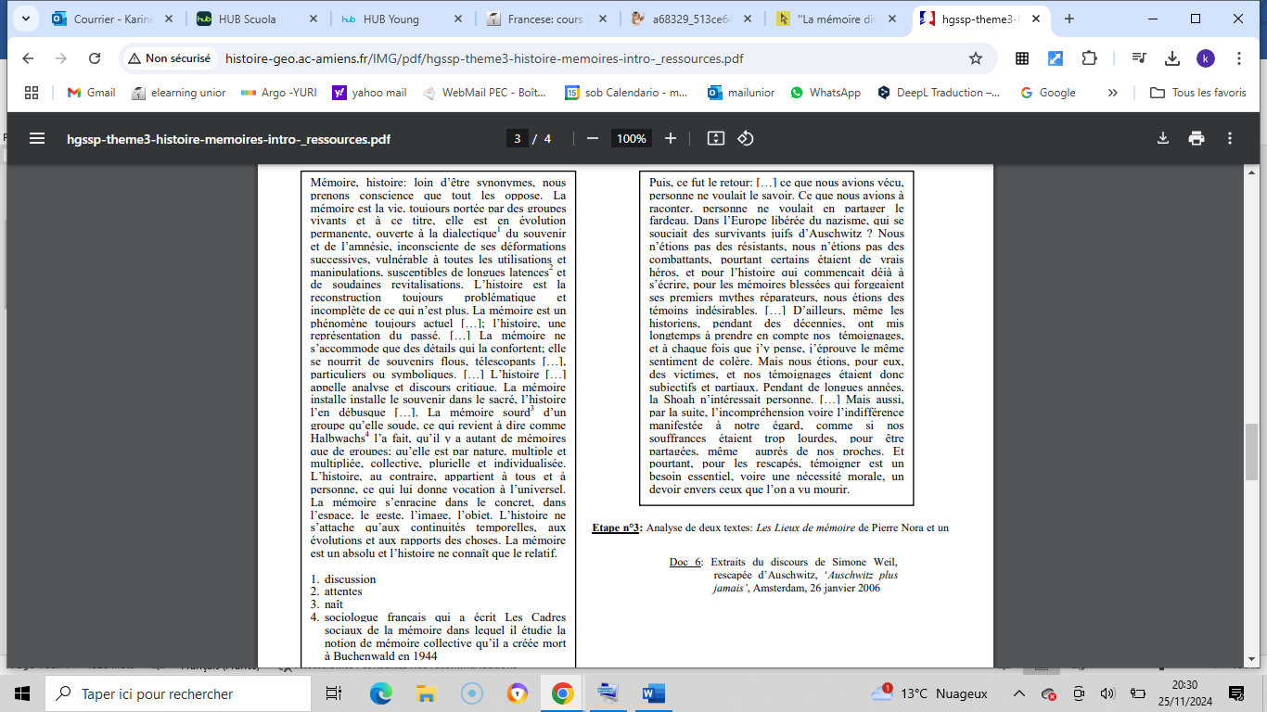

Pierre Nora

*Les lieux de mémoire*

**DOC 4**





1.- Comment Pierre Nora définit-il la notion d’histoire ?

2.- De quoi Simone Veil veut-elle témoigner ? Pourquoi cela lui est-il difficile ?

3.- Pourquoi, selon elle, elle se doit de témoigner ?

4.- Quel est le risque, pour l’histoire, si l’auteur ne témoigne pas ?

5.- Pourquoi, néanmoins, un historien doit-il se méfier des témoignages ?

6.- Définissez alors la notion de « témoin ».

7.- Quel lien peut-on faire avec la définition de la notion de mémoire approchée par Pierre Nora ? Bilan: Proposez une définition des deux notions: ‘Histoire’ / ‘Mémoire’’

**DOC 5**

